任务申请部门 | 服务运营部 |  | 申请人 |  | 宋雪迎
任务提出时间 | 2020.07.24 |  | 要求完成时间 |  | 2020.07.27
客户姓名/职务 |  |  | 联系电话
费用归属 | 服务运营部 |  | 合同名称
任务名称 | 洛阳添加修改企业数采仪基本信息的时候显示保存出现异常
工作要求 | 洛阳添加修改企业数采仪基本信息的时候，提示保存异常。  数据库日志  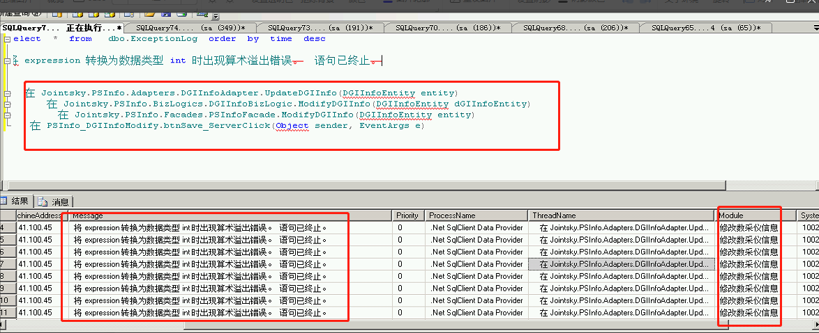  洛阳地区也未做过数采仪方面的升级工作，请协助排查。  如需协助，请联系宋雪迎  申请部门：
实施部门  审批 | 签名/时间：
实施人 | 责 | 工作量 |  |  |  | 完成时间 | 年 月 日
完成情况确认 | 实施部门确认： 申请人确认：
满意度评价 | □优秀（5分）□满意（4分）□一般（3分）□较差（2分）□很差（1分）  若任务单实施过程优秀、较差或很差，请给出原因：  签名/时间：
特殊情况说明：

